Об утверждении регламента государственной услуги "Регистрация согласия или отзыва согласия на прижизненное добровольное пожертвование тканей (части ткани) и (или) органов (части органов) после смерти в целях трансплантации"
Утративший силу
Постановление акимата Жамбылской области от 28 апреля 2016 года № 145. Зарегистрировано Департаментом юстиции Жамбылской области 27 мая 2016 года № 3096. Утратило силу постановлением акимата Жамбылской области от 5 февраля 2021 года № 36
Сноска. Утратило силу постановлением акимата Жамбылской области от 05.02.2021 № 36 (вводится в действие по истечении десяти календарных дней после дня его первого официального опубликования).
Примечание РЦПИ.
В тексте документа сохранена пунктуация и орфография оригинала.
В соответствии с Законом Республики Казахстан от 23 января 2001 года "О местном государственном управлении и самоуправлении в Республике Казахстан" и Законом Республики Казахстан от 15 апреля 2013 года "О государственных услугах" акимат Жамбылской области ПОСТАНОВЛЯЕТ:
1. Утвердить прилагаемый регламент государственной услуги "Регистрация согласия или отзыва согласия на прижизненное добровольное пожертвование тканей (части ткани) и (или) органов (части органов) после смерти в целях трансплантации".
2. Коммунальному государственному учреждению "Управление здравоохранения акимата Жамбылской области" в установленном законодательством порядке обеспечить:
1) государственную регистрацию настоящего постановления в органах юстиции;
2) в течение десяти календарных дней после государственной регистрации настоящего постановления его направление на официальное опубликование;
3) размещение настоящего постановления на интернет-ресурсе акимата Жамбылской области;
4) принятие иных мер, вытекающих из настоящего постановления.
3. Контроль за исполнением настоящего постановления возложить на заместителя акима области Е. Манжуова.
4. Настоящее постановление вступает в силу со дня государственной регистрации в органах юстиции и вводится в действие по истечении десяти календарных дней после дня его первого официального опубликования.
Аким области | К. Кокрекбаев
Утвержден
постановлением акимата
Жамбылской области
от "28" апреля 2016 года
№ 145
Регламент государственной услуги
"Регистрация согласия или отзыва согласия на прижизненное добровольное пожертвование тканей (части ткани) и (или) органов (части органов) после смерти в целях трансплантации"
1. Общие положения
1. Государственная услуга "Регистрация согласия или отзыва согласия на прижизненное добровольное пожертвование тканей (части ткани) и (или) органов (части органов) после смерти в целях трансплантации" (далее – государственная услуга) оказывается медицинскими организациями Жамбылской области, оказывающими первичную медико-санитарную помощь (далее – услугодатель) в соответствии со стандартом государственной услуги "Регистрация согласия или отзыва согласия на прижизненное добровольное пожертвование тканей (части ткани) и (или) органов (части органов) после смерти в целях трансплантации", утвержденным приказом Министра здравоохранения и социального развития Республики Казахстан от 27 апреля 2015 года № 272 "Об утверждении стандартов государственных услуг в области здравоохранения" (зарегистрирован в Реестре государственной регистрации нормативных правовых актов № 11304) (далее - стандарт).
Прием заявления и выдача результата оказания государственной услуги осуществляется через услугодателя.
2. Форма оказания государственной услуги: бумажная.
3. Результат оказания государственной услуги:
1) справка о регистрации согласия на прижизненное добровольное пожертвование тканей (части ткани) и (или) органов (части органов) по форме согласно приложению 1 к стандарту либо справка об отказе в регистрации согласия на прижизненное добровольное пожертвование тканей (части ткани) и (или) органов (части органов) по форме согласно приложению 2 к стандарту;
2) справка о регистрации отзыва согласия на прижизненное добровольное пожертвование тканей (части ткани) и (или) органов (части органов) по форме согласно приложению 3 к стандарту.
2. Описание порядка действий структурных подразделений (работников) услугодателя в процессе оказания государственной услуги
4. Основанием для начала процедуры (действия) по оказанию государственной услуги является документы услугополучателя, указанные в пункте 9 стандарта.
5. Содержание каждой процедуры (действия), входящей в состав процесса оказания государственной услуги, длительность его выполнения:
1) врач проводит идентификацию услугополучателя по данным удостоверения личности, проверяет наличие прикрепления к данному услугодателю. Услугополучатель заполняет заявление по форме, согласно приложению 4 или 5 к стандарту - время исполнения 15 (пятнадать) минут;
2) врач проводит запись в журнале регистрации согласия и отказов в регистрации на прижизненное добровольное пожертвование тканей (части ткани) и (или) органов (части органов) после смерти в целях трансплантации - время исполнения 15 (пятнадцать) минут;
3) врач проводит медицинский осмотр услугополучателя и готовит справку по форме, согласно приложению 1 или 3 к стандарту - время исполнения 2 (два) рабочих дня.
При наличии противопоказаний (туберкулез, ВИЧ/СПИД, гепатиты В и С, психические и поведенческие расстройства, алкогольная и (или) наркотическая зависимость, инфекции передающиеся половым путем) для проведения трансплантации выдается справка по форме согласно приложению 2 к стандарту;
4) руководство услугодателя подписывает справку и ставит печать услугодателя – время исполнения 3 (три) часа;
5) врач выдает результат государственной услуги услугополучателю – время исполнения 5 (пять) минут.
Основанием для отказа в оказании государственной услуги является:
1) установление недостоверности документов, представленных услугополучателем для получения государственной услуги, и (или) данных (сведений), содержащихся в них;
2) предоставление услугополучателем неполного пакета документов согласно перечню, предусмотренному пунктом 9 стандарта;
3) наличие противопоказаний (туберкулез, ВИЧ/СПИД, гепатиты В и С, психические и поведенческие расстройства, наркологические расстройства, инфекции передающиеся половым путем).
Сноска. Пункт 5 – в редакции постановления акимата Жамбылской области от 29.12.2017 № 296 (вводится в действие по истечении десяти календарных дней после дня его первого официального опубликования).
6. Результат процедуры (действия) по оказанию государственной услуги, который служит основанием для начала выполнения следующей процедуры (действия):
1) прием документов услугополучателя;
2) регистрация данных услугополучателя врачом в журнале согласия и отказов в регистрации на прижизненное добровольное пожертвование тканей (части ткани) и (или) органов (части органов) после смерти в целях трансплантации;
3) подпись справки руководством услугодателя и проставление печати услугодателя;
4) выдача справки врачом услугополучателю.
3. Описание порядка взаимодействия структурных подразделений (работников) услугодателя в процессе оказания государственной услуги
7. Перечень структурных подразделений (работников) услугодателя, которые участвуют в процессе оказания государственной услуги:
1) врач;
2) руководство услугодателя.
8. Описание последовательности процедур (действий) между структурными подразделениями (работниками) с указанием длительности каждой процедуры (действий):
1) врач проводит идентификацию услугополучателя по данным удостоверения личности, проверяет наличие прикрепления к данному услугодателю. Услугополучатель заполняет заявление по форме, согласно приложению 4 или 5 к стандарту - время исполнения 15 (пятнадать) минут;
2) врач проводит запись в журнале регистрации согласия и отказов о регистрации на прижизненное добровольное пожертвование тканей (части ткани) и (или) органов (части органов) после смерти в целях трансплантации - время исполнения 15 (пятнадцать) минут;
3) врач проводит медицинский осмотр услугополучателя и готовит справку по форме, согласно приложению 1 или 3 к стандарту - время исполнения 2 (два) рабочих дня.
При наличии противопоказаний (туберкулез, ВИЧ/СПИД, гепатиты В и С, психические и поведенческие расстройства, алкогольная и (или) наркотическая зависимость, инфекции передающиеся половым путем) для проведения трансплантации выдается справка по форме, согласно приложению 2 к стандарту;
4) руководство услугодателя подписывает справку и ставит печать услугодателя – время исполнения 3 (три) часа;
5) врач выдает результат государственной услуги услугополучателю – время исполнения 5 (пять) минут
9. Подробное описание последовательности процедур (действий), взаимодействий структурных подразделений (работников) услугодателя в процессе оказания государственной услуги отражается в справочнике бизнес-процессов оказания государственной услуги согласно приложению к настоящему регламенту. Справочник бизнес-процессов оказания государственной услуги размещается на официальном сайте акимата Жамбылской области http://zhambyl.gov.kz и на интернет – ресурсе коммунального государственного учреждения "Управление здравоохранения акимата Жамбылской области" - http://densaulyk.zhambyl.kz.
Приложение к регламенту
государственной услуги
"Регистрация согласия или
отзыва согласия на
прижизненное добровольное
пожертвование тканей (части
ткани) и (или) органов (части
органов) после смерти в целях
трансплантации"
Справочник бизнес-процессов оказания государственной услуги
"Регистрация согласия или отзыва согласия на прижизненное добровольное пожертвование тканей (части ткани) и (или) органов (части органов) после смерти в целях трансплантации"

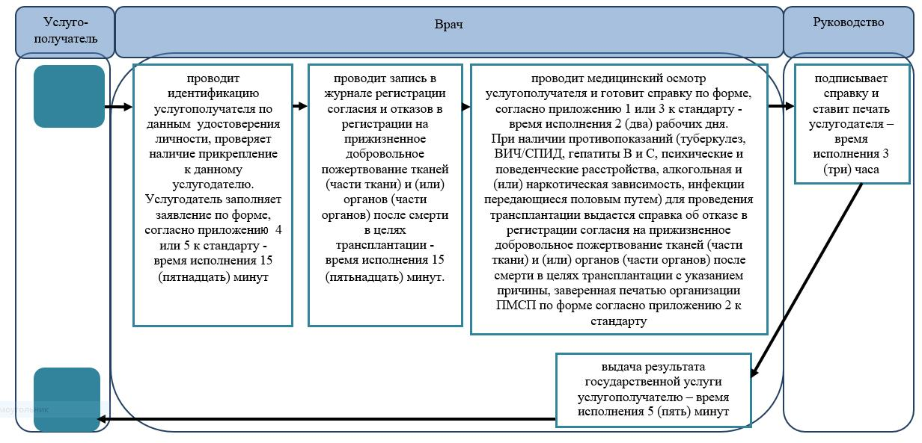

Условные знаки:

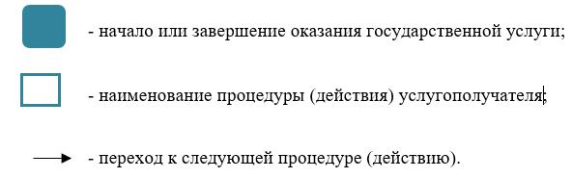

© 2012. РГП на ПХВ «Институт законодательства и правовой информации Республики Казахстан» Министерства юстиции Республики Казахстан

